Лабораторная работа №1
Введение программирование. Работа с потоком ввода-вывода данных. Работа с математическими операциями.
Цель работы: Получение навыков работы по созданию программ с использованием потоков ввода – вывода данных на экран.
Материальное обеспечение: Компьютерное оборудование и программное обеспечение.
Краткие теоретические сведения
Запуск программы:
Запуск программы:
- Откройте среду Visual Stiduo. Затем выберите Visual C++ и консольное приложение Win 32, а в пункте имя введите соответсвующее имя проекта и нажмите кнопку ОК. Нажмите кнопку «далее».
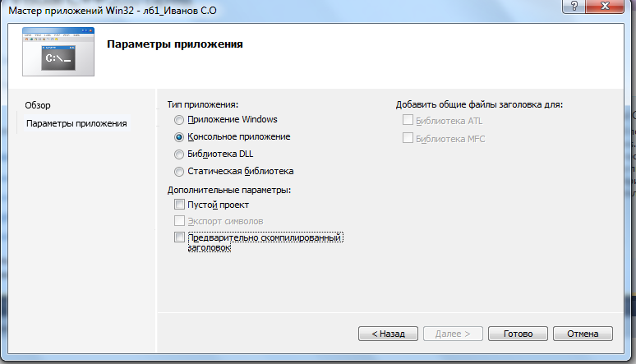
- Далее откроется диалоговое окно «Параметры приложения» (рис 1.1). Здесь необходимо убрать галочку с пункта «Предварительно скомпилированный заголовок» и нажать на кнопку «Готово».
Рис 1.1. Завершение создание проекта.
Запустить программу можно несколькими способами:
- Нажать с клавиатуры F5;
- Зайти во вкладкду Отладка и выбрать пункт Начать отладку.
- На панели быстрого доступа нажать на кнопку зеленого треугольника.

Основные понятия и определения
Программа начинает свое выполнение с директивы #include, включающей заголовочный файл ”iostream” – позволяет программе выводить данные на экран. Подключая библиотеку ввода – вывода, без которой компьютер не поймет определенные в ней функции cout.
После написания заголовочных файлов следует написать строку using namespace std, которая позволяет использовать пространство имен std глобально. Возможно ее использование в виде двух вариантов (рис 1.2; рис 1.3):
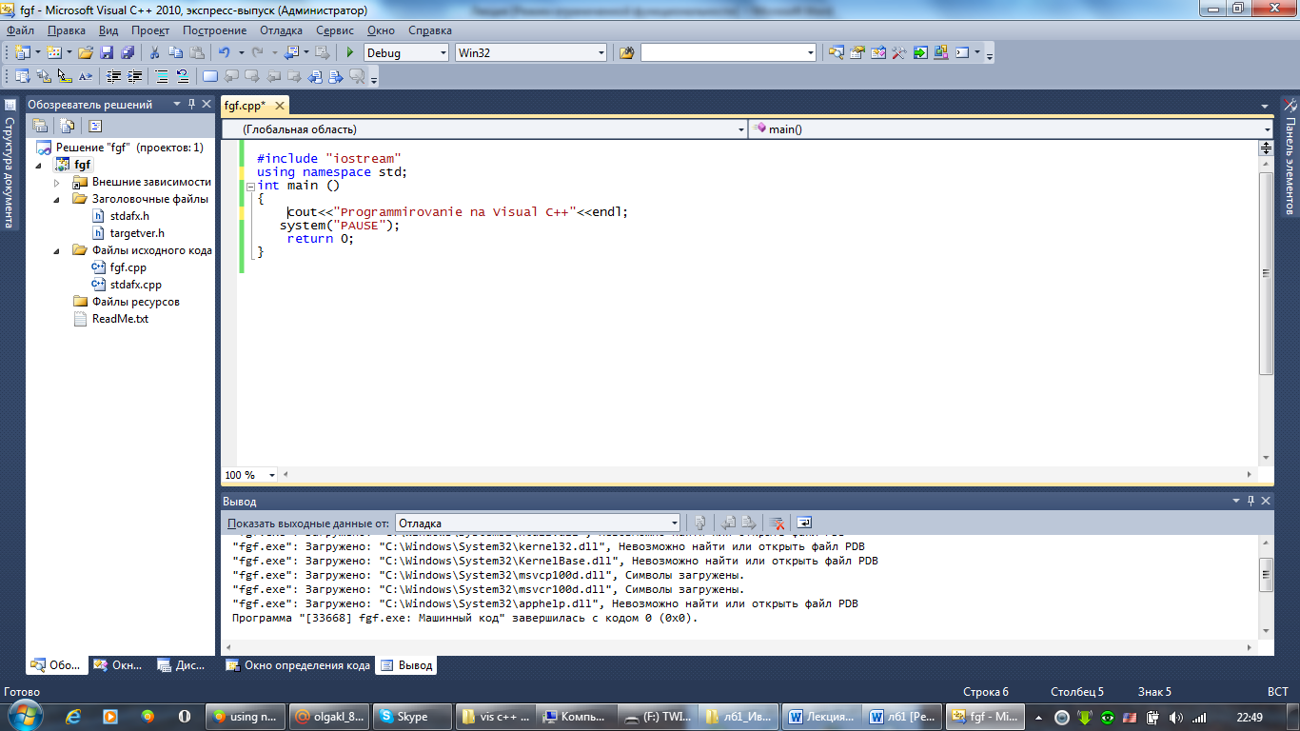
Первый вариант: используется функция using namespace std сразу же после написания заголовочных файлов т.е такое написание позволяет использовать пространство имен std глобально.
Рис 1.2 Первый вариант записи .
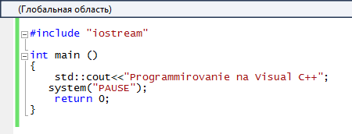
Второй вриант: функция using namespace std не пишется, но тогда придется использовать std:: перед каждым вводом и выводом данных.
Рис 1.3 Второй вариант записи.
Любая программа начинает свое выполнение с функции main(). Функция – представляет собой, набор операторов внутри программы, выполняющих определенную задачу. Каждая функция имеет уникальное имя. А каждая программа имеет, по крайней мере, одну функцию. Ключевое слово int перед main, сообщает, что main «возвращает значение» являющееся целым числом. Фигурные скобки { } – начало и конец функции. В С++ каждый оператор, также каждая строка с обращением к функции заканчивается ; .
Потоки ввода вывода данных:
сout – стандартный поток вывода сообщений на экран.
cin – поток ввода данных с клавиатуры.
<< - оператор вставки, который позволяет программе вставлять символы в выходной поток. endl – переводит курсор на новую строку.
system ("PAUSE") - необходим для задержки экрана или cin.get() – ожидает ввод символа.
return 0 - говорит об успешном завершении программы.
Этапы выполнения программы включают следующие пункты
- Определяете, с какими именно библиотеками вы будете работать. В данном случае с библиотекой <iostream>. Данная библиотека обеспечивает работу потока cout.
- Написание функции using namespace std, которая позволяет использовать пространство имен std глобально.
- Написание главной функции программы. Функция main - главная функция программы.
- Начало тела функции. Открывается фигурная скобка.
- Написание операторов программы и выражений. В данном случае используя, оператор cout мы выводим сообщение на экран.
- Конец функции. Закрывается фигурная скобка.
- Написать программу, которая, используя выходной поток cout, выводит сообщение на экран. Используя, оператор endl разделить сообщение.
Пример программы, которая работает с потоками данных:
Основные типы данных языка С++:
Тип | Описание | Например
char | для обозначения символьных переменных | char str;
int | для обозначения целых чисел. | int a;
float | для обозначения вещественных чисел одинарной точностью. | float a;
double | для обозначения вещественных чисел двойной точности. | double a;
bool | логический тип, который имеет 2 значения: true, false. | bool a;
Основные типы данных могут быть расширены с помощью следующих модификаторов:
Тип | Описание
unsigned | употребляется для обозначения переменных только с положительными числами. | unsigned char str;
short | употребляется для обозначения коротких целых чисел. | short int a;
long | употребляется для обозначения длинных целых чисел | long int a;

К типам данных применяемых в С ++ используются разного типа операции.
- Арифметические операции
- Операции присваивания
- Унарные и бинарные операции
- Логические операторы и операции
К арифметическим операциям относятся:
+ | Сложение
- | Вычитание
* | Умножение
/ | Деление
% | Получение остатка

К операциям присваивания относятся:
= | присваивание
+= | присваивание со сложением
- = | присваивание с вычитанием
*= | присваивание с умножением
/= | присваивание с делением
%= | присваивание с получением остатка

К унарным и бинарным операциям относятся:
++ | увеличение на 1 (инкремент) | x++
-- | уменьшение на 1 (декремент) | x--
! | логическое НЕ | if(!x)
& | взятие адреса | int *x=&y
* | указатель | int x=*y

К логическим операциям относятся:
== | равно
!= | не равно
&& | логическое И
| | | логическое ИЛИ
> | больше
< | меньше
>= | больше или равно
<= | меньше или равно

Математические функции (описаны в заголовочном файле “math.h”)
ceil | округление вверх | ceil (2.5)=3
floor | округление вниз | floor(2.5)=2
sin | синус | угол задается  в радианах
cos | косинус | угол задается  в радианах
tan | тангенс | угол задается  в радианах
abs | модуль целого числа
fabs | модуль дробного числа
fmod(x,y) | остаток от деления x на y | fmod(3.2)=1
pow(x,y) | возведение в степень | pow(2.3)=8
sqrt | квадратный корень | sqrt(121)=11

Методический пример.
Составить блок – схему и написать программу, которая, используя операции присваивания, вычисляет значения трех переменных. Для первой переменной применить: присваивание со сложением, присваивание с вычитанием, присваивание с умножением, присваивание с делением. Для второй переменной вычислить следующее математическое выражение:
b=25*a*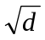+15
5c
Для третьей переменной: инкремент, декремент, присваивание с умножением.
начало

а, b, c
a+=5; a-=5; a*=2; a/=2;
b=25*a*sqrt(d)+15/5*pow(c,4)
c++; c--; c*=5;
a, b, c
конец

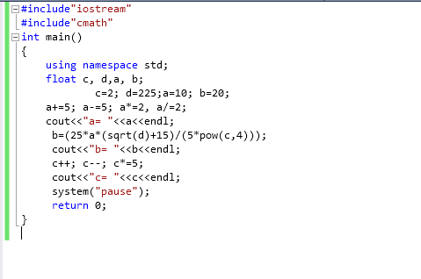

Результат программы:
a=10 b=93,75 c=10
Варианты заданий:
- Написать программу, которая используя операции языка С++, вычисляет значения трех переменных. Для первой переменной применить: присваивание со сложением, присваивание с делением, присваивание с вычитанием. Для второй переменной: присваивание с умножением, увеличение переменной на 5. Для третьей переменной необходимо вычислить следующее математическое выражение: 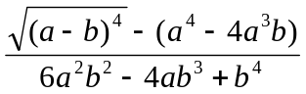
- Написать программу, которая используя операции языка С++, вычисляет значения трех переменных. Для первой переменной применить: присваивание c умножением, присваивание с делением, присваивание с получением остатка. Для второй переменной: инкремент, декремент, присваивание со сложением. Для третьей переменной необходимо вычислить следующее математическое выражение: 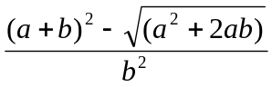
- Написать программу, которая используя операции языка С++, вычисляет значения трех переменных. Для первой переменной применить: инкремент, декремент, увеличение переменной на 5. Для второй переменной: присваивание с умножением, присваивание с делением, присваивание с получением остатка. Для третьей переменной необходимо вычислить следующее математическое выражение: 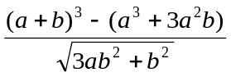
- Написать программу, которая используя операции языка С++, вычисляет значения трех переменных. Для первой переменной применить: присваивание со сложением, присваивание с делением, присваивание с получением остатка. Для второй переменной: 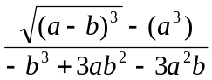
Для третьей переменной: присваивание с умножением, присваивание с вычитанием.
- Написать программу, которая используя операции языка С++, вычисляет значения трех переменных. Для первой переменной: увеличить переменную на 1, присваивание с умножением, уменьшить переменную на 1. Для второй переменной: присваивание с делением, присваиванием с получением остатка. Для третьей переменной: 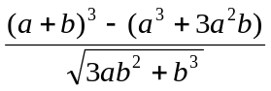
- Написать программу, которая используя операции языка С++, вычисляет значения трех переменных. Для первой переменной: присваивание с умножением, присваивание с делением. Для второй переменной: декремент, инкремент, присваивание со сложением.
Для третьей переменной: 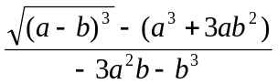
Написать программу, которая используя операции языка С++, вычисляет значения трех переменных. Для первой переменной: присваивание с вычитанием, присваивание со сложением, присваивание с умножением. Для второй переменной:
Для третьей переменной: увеличить переменную на 1, присваивание с умножением.
- Написать программу, которая используя операции языка С++, вычисляет значения трех переменных. Для первой переменной применить: присваивание со сложением, присваивание с делением, присваивание с вычитанием. Для второй переменной: присваивание с умножением, декремент. Для третьей переменной необходимо вычислить следующее математическое выражение: 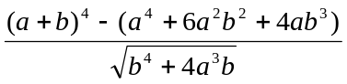
- Написать программу, которая используя операции языка С++, вычисляет значения трех переменных. Для первой переменной применить: инкремент, декремент, увеличение переменной на 10. Для второй переменной: присваивание с умножением, присваивание с делением, присваивание с получением остатка. Для третьей переменной необходимо вычислить следующее математическое выражение: 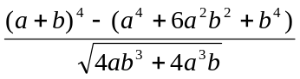
- Написать программу, которая используя операции языка С++, вычисляет значения трех переменных. Для первой переменной: увеличить переменную на 25, присваивание с умножением, уменьшить переменную на 10. Для второй переменной: присваивание с делением, инкремент. Для третьей переменной:
Порядок выполения работы:
- Изучить теоретические сведения по данной лабораторной работе.
- Составить программу для заданного варианта.
- Записать программу на языке Visual C++.
- Отладить программу.
- Продемонстрировать работу программы на ПК для заданного варианта.
Содержание отчета:
- Тема и цель работы.
- Вариант задания.
- Блок – схема исходной задачи.
- Листинг и результат программы.
- Контрольные вопросы.
Контрольные вопросы:
- Какой заголовочный файл необходимо использовать для создания программы?
- С какой функции начинается программа?
- Назовите отличия потоков: cin и потока cout.
- Какой оператор говорит об успешном завершении программы?
- Какие типы данных вы знаете?
- В каком заголовочном файле описаны математические функции?
- Какие операции вы знаете?

Контрольные вопросы:
Литература:
- Хортон А. Visual 2010: полный курс.:Пер. с анг.-М.:ООО «И.Д.Вильямс», 2011г , 1216 с.: ил.
- Пахомов Б.И. С/C++ и MS Visual C++ 2010 для начинающих. – СПб.:БХВ-Петербург, 2011.-736 с.:ил.
- Зиборов В. В. MS Visual C++ 2010 в среде.NET. Библиотека программиста. — СПб.: Питер,
2012. — 320 с.: ил.
- Прохоренок Н.А. Программирование на С++ в Visual Studio 2010 Express, - СПб.: Питер, 2011г , 71 с.: ил.
- Степаненко О.Е. VisualC++.NET.Классикапрограммирования.:-М:Научнаякнига,К.;Бу-кипист,2010.—768с.

